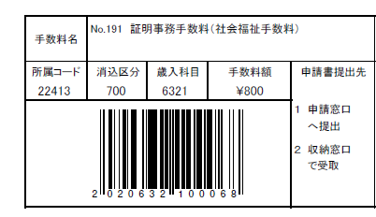

申請内容確認
令和 年 月 日
障害者支援課

広島県強度行動障害支援者養成研修（基礎・実践）
研修修了証明願
令和 年 月 日
広島県知事 様

ふりがな
名前
生年月日 | 昭和・平成 年 月 日
現住所 | （〒 － ）
電話番号

私が受講した次の研修について、修了者名簿に記載があることを証明してください。
受講年度 | 平成 年度
研修名称 | 広島県強度行動障害支援者養成研修（基礎・実践）
研修受講時の名前
研修受講時の名前 | ※現在の名前と異なる場合のみ記入
研修受講時の住所
研修受講時の住所 | ※現在の住所と異なる場合のみ記入
添付書類
- 身分証明書（運転免許証等）の写し
- 戸籍抄本 ※研修受講時の名前が現在の名前と異なる場合のみ添付
- 戸籍の附票 ※研修受講時の住所が現在の住所と異なる場合のみ添付
- 届け先住所を記載した返信用封筒 ２部（角２サイズ、切手各１２０円分貼付）

